# Informe de Resultados D-Mercator

Al igual que en el otro documento, vamos a tratar únicamente de la manifestación No al Tarifazo. Todas las pruebas se han realizado sobre el mismo grafo de partida, la hora crítica identificada para la manifestación de No al Tarifazo, 429624 según la codificación que dispongo.

Ya vimos en la última reunión que intentar el embedding del grafo de hashtags como nodos en la hora crítica en una o varias dimensiones arrojaba unos resultados muy pobres.

Los datos del grafo original son

grado medio (avg deg) = 16.45, clusterización media (avg clust): 0.8787

beta = 31.4517, grado medio (avg deg) = 16.4535, clusterización media (avg clust): 0.7886

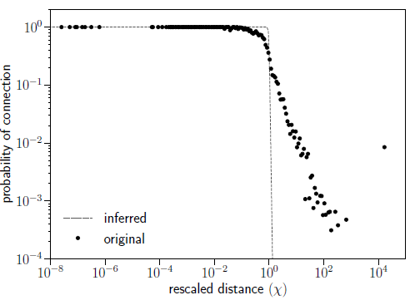

Sin embargo, realizando dos procesos de reducción de grafo, he llegado a resultados que parecen encajar más con lo que se busca.

## Método de reducción de grafo 1

Se trata del proceso de renormalización descrito en el artículo *“Self-Similarity…”.* Tanto en este apartado como en el siguiente, en primer lugar se el clustering medio de la red real, *clust_or*, y luego los de la red inferida, *clust_inf*.

### K_t=5

Beta = 29.8345

clust_or = 0.8594

clust_inf = 0.7713

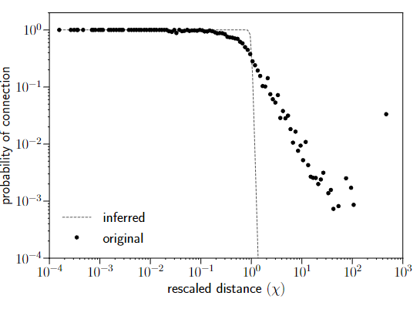

### K_t=10

Beta = 25.5138

clust_or = 0.8187

clust_inf = 0.7638

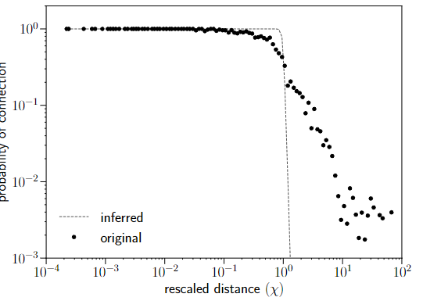

### K_t=15

Beta=5.6306

clust_or = 0.7773

clust_inf = 0.7688

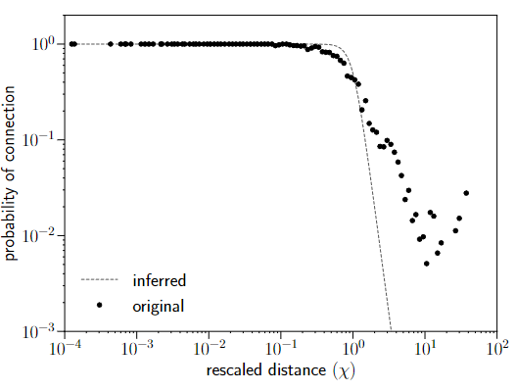

### K_t=17

Beta = 6.0727

clust_or = 0.7738

clust_inf = 0.7693

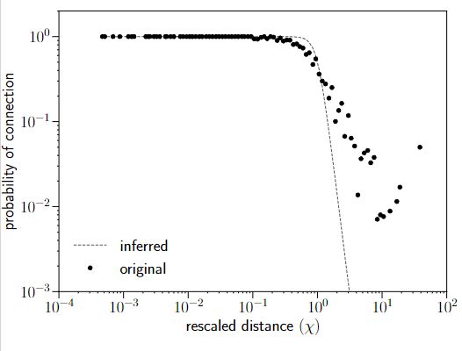

### K_t=20

Beta = 5.5188

clust_or = 0.7740

clust_inf = 0.7723

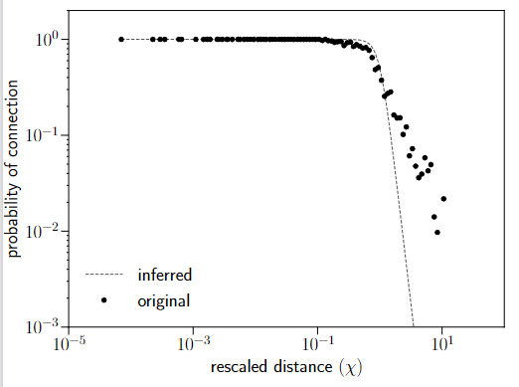

### K_t=25

Beta=6.1765

clust_or = 0.7857

clust_inf = 0.7826

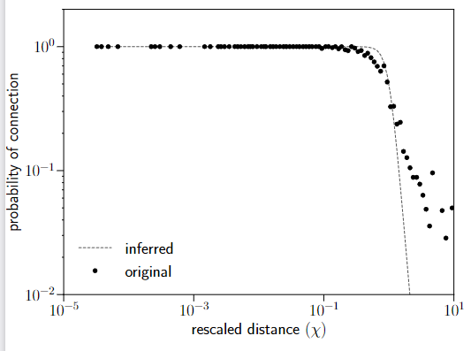

## Método de reducción de grafo 2

Se trata de eliminar las aristas con un peso más bajo que un cierto treshold.

En este caso, el peso de una arista entre dos nodos (hashtags) se corresponde con el número de usuarios que han publicado ambos hashtags en la misma hora.

### Treshold = 8

Beta = 30.2436

clust_or = 0.8780

clust_inf = 0.8535

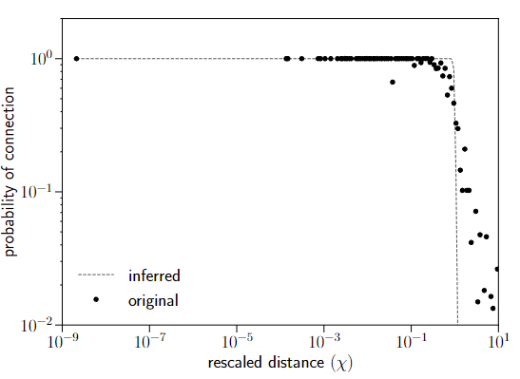

### Treshold = 9

Beta = 2.8076

clust_or = 0.8462

clust_inf = 0.8485

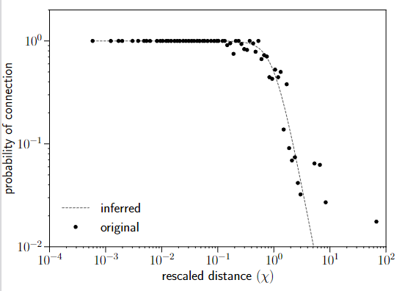

### Treshold = 10

Beta = 2.5867

clust_or = 0.8462

clust_inf = 0.8485

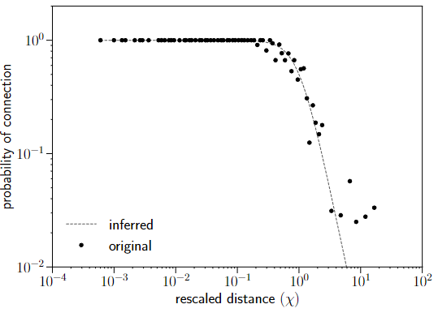

### Treshold = 12

Beta = 5.9489

clust_or = 0.8552

clust_inf = 0.8489

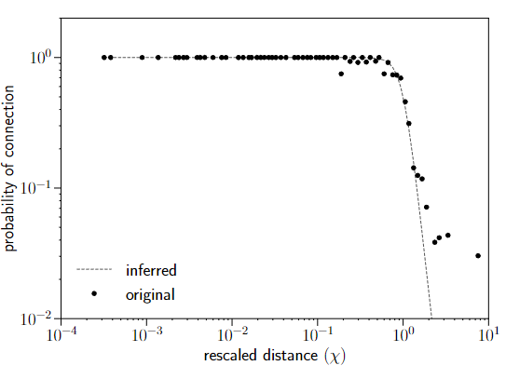

### Treshold = 15

Beta = 6.5473

clust_or = 0.8517

clust_inf = 0.8432

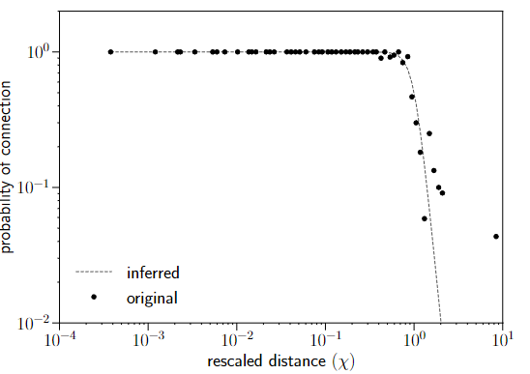

### Treshold = 20

Beta = 4.9718

clust_or = 0.8570

clust_inf = 0.8483

